1. Гидрирование этилена на металлах описывается уравнением 1-го порядка по H2 и нулевого по C2H4. Было показано, что в условиях опытов теплота адсорбции C2H4 велика и поверхность заполнена C2H4 почти полностью. Наблюдается равновесная локализованная адсорбция, описываемая изотермой Лэнгмюра. На основании этого предположили механизм Ридела - Или: скорость определяется взаимодействием адсорбированного водорода и этилена из газовой фазы. Выведите кинетическое уравнение, согласующееся с результатами опытов.
2. При изучении дегидрирования циклогексана в бензол (1) и гидрогенолиза этана в метан (2) на сплавах Ni - Cu при 316о С установлены следующие зависимости изменения активности от состава сплава (рисунок). На оси х отложен состав сплава, на оси y - активность (А.10-10) молекул/с.см2. Известно, что Ni удовлетворяет принципам геометрического и энергетического соответствия для этих превращений. Медь не может быть активным катализатором в связи со слабой адсорбцией углеводородов на ее поверхности.
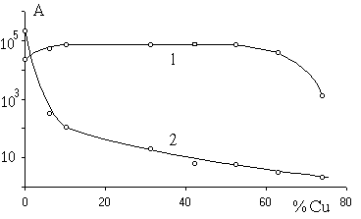
Известно, что скорость дегидрирования определяется в широком интервале изменения состава сплава десорбцией бензола, а доля прочно адсорбированного водорода резко падает при малых добавках меди, потом примерно постоянна и снова уменьшается при большом содержании меди. Дайте объяснение опытным данным.
3. При изучении гидрирования олефинов (O) на оксидах методом ИК спектроскопии было установлено, что промежуточной стадией является образование на активных центрах (S) полугидрированного состояния (R):
1) >C = C< (O) + 2S ↔ >C - S _ S - C< (E), - адсорбция O на 2-х центрах,
2) H2 +2S ↔ 2H - S, - диссоциативная адсорбция H2 на 2-х центрах,
3) >C - S _ S - C< (E) + HS ↔ >C - S _ H - C< (R)+ 2S,
4) R + H - S ↔ C2H6 (P) + 2S - образование продукта (Р).
Адсорбция этана с отрывом водорода в условиях опыта практически не происходит. Проведите анализ схемы и выведите уравнение, описывающее кинетику процесса при малых давлениях H2, считая k4 >> k-2 и k-3, а адсорбцию равновесной.
4. При изучении каталитических свойств катион-замещенных форм цеолитов типа фожазита было установлено, что натриевая и литиевая формы цеолитов Х и Y активны в дегидратации метанола с образованием эфира. Причем LiX более активен, чем NaX. Однако при постепенном замещении Na на Li ионным обменом не наблюдали линейного увеличения активности при увеличении содержания Li. На рисунке приведена зависимость эффективной константы скорости дегидратации метанола при 426о С на цеолитах Х от степени замещения натрия на литий.
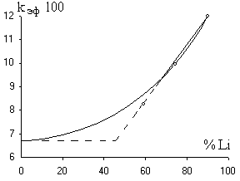
Данные можно аппроксимировать двумя пересекающимися прямыми. Точка пересечения соответствует примерно 50 % замещения.
В цеолитах типа фожазита отрицательный заряд алюмокислородного тетраэдра компенсируется катионом. Основой структуры цеолита можно принять усеченный кубом
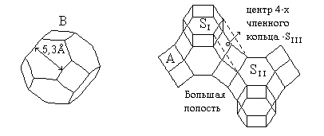
октаэдр. По вершинам кубооктаэдра расположены атомы кремния или алюминия, соединенные между собой атомами кислорода. Кубооктаэдр соединяется с 4 - мя другими через шестичленные призмы, образованными двумя шестичленными кольцами кубооктаэдров, соединенных мостиковыми атомами О. Ширина 6-ти членного кольца составляет около 5,3 А, а его свободный диаметр 2,2 А. Объем кубооктаэдра образует малую полость, а сочетание кубооктаэдров - большую. Принято считать, что в элементарной ячейке, состоящей из 8 кубооктаэдров (B), соединенных шестичленными призмами (А), 16 катионов расположены в местах SI, находящихся внутри призм. 32 катиона расположены в свободных шестичленных окнах, соединяющих кубооктаэдр с большой полостью (С): места SII. Расстояние между местами SII заметно больше размеров молекулы спирта. Остальные катионы расположены в большой полости цеолита (SIII). Ниже приведено схематическое сечение цеолита по оси симметрии 3-го порядка.
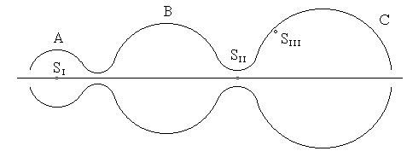
Состав элементарной ячейки цеолита Na 83,5 Al 83,5 Si 108,5 O 284. Структурные исследования показали, что в с начала обмениваются катионы в шестичленных призмах, затем в кубооктаэдрах и потом остальные. Установлено, что NaX и LiX не обладают кислотностью Бренстеда или Льюиса, т.е. центрами адсорбции и катализа будут катионы. Механизм образования диметилового эфира, предложенный на основе ИК спектральных исследований, предполагает взаимодействие двух молекул спирта. Площадь молекулы метанола принимается в среднем равной 22 А2. Объясните полученную зависимость активности от степени замещения.
5. Махачек и Кохлэфль изучали деструктивное гидрирование ароматических углеводородов (A) на Ni, нанесенном на Al2O3. 1-я стадия: атака H2 (H) и получение низшего гомолога C6H5 _ (CH2)n _ CH3 + H2 → C6H5 _ (CH2)n-1 _ CH3 + CH4. Для различных гомологов нафталина при малых концентрациях реагентов измеряли начальные скорости. В таких условиях можно пренебречь вторичными процессами. Было установлено, что исходные вещества не дают диссоциативных форм адсорбции, а адсорбционный коэффициент b_{H2} мал. Данные опытов одинаково хорошо описываются уравнениями: (I) и (II). При 350o С, давлении H2 0,1 атм. и скорости подачи (vo) 3 - 95 моль/ час.кг были получены данные:
Углеводород | Формула I |  | Формула II
 | k1 | bA | k2 | bA
1-метилнафталин | 9,5 | 2,1 | 19,98 | 9,6
2-метилнафталин | 10,5 | 1,9 | 20,34 | 8,8
2-этилнафталин | 33,3 | 1,0 | 36,30 | 10,8
1-пропилнафталин | 27,0 | 4,3 | 33,24 | 13,0
Размерности bA 1/ атм, k1 1/ атм, k2 моль/ час.кг.атм. Предположили, что скорость процесса может определяться или стадией адсорбции, или поверхностной реакцией A и H (механизм Лэнгмюра - Хиншельвуда). Обоснуйте приведенные уравнения. Возможен ли выбор одного из них ?
6. При рассмотрении кинетики обычно предполагается, что активность катализатора во время опыта остается постоянной. Но во многих процессах параллельно протекает полимеризация с образованием прочно удерживаемых катализатором продуктов и обозначаемых как "кокс". Блокировка поверхности приводит к падению активности во время опыта. Проанализируйте влияние коксования на активность катализатора для следующей модели: превращение A - реагент, S - активный центр поверхности, P - продукт; дезактивация катализатора . Pi - отравляющий продукт. Для упрощения анализа можно принять, что превращение происходит без изменения числа молей и увеличения числа занятых центров поверхности, а скорость коксования меньше скорости реакции.
7. Кинетика синтеза аммиака на железном катализаторе описывается уравнением Темкина - Пыжова: , в котором β обычно ≈ 0,5. Вывод уравнения проведен в предположении, что диссоциативная адсорбция азота является лимитирующей стадией; адсорбция NH3 и других N - содержащих соединений пренебрежимо мала; энергии активации адсорбции и десорбции азота линейно падают с ростом Θ, скорость адсорбции задана уравнением Еловича: где с - постоянная, ΘN - степень заполнения поверхности атомами азота. Подобно этому скорость десорбции:
Выведите кинетическое уравнение и покажите, что в области малых давлениях скорость образования NH3 при изменении отношения H2/ N2 имеет максимум (в опытах нашли максимум при РH2 /PN2 ≈ 1,5).
8. При проведении синтеза спиртов из оксида углерода и водорода на железном катализаторе было установлено, что активной формой является новая фаза типа твердого раствора карбид - железо, образующаяся в ходе реакции. Роль активных центров играют дефекты структуры карбида, включающие атомы железа, не связанные с углеродом. Сам по себе карбид железа является термодинамически стабильной формой и неактивен. Также неактивен и железный катализатор, не содержащий карбида. Свободные атомы железа новой фазы, реагируя с оксидом углерода, дают карбид: катализатор дезактивируется. Водород частично восстанавливает карбид до атомарного железа: катализатор активируется. Было установлено, что скорость дезактивации заметно больше скорости активации. Выразите степень заполнения поверхности катализатора через скорости реакций активации и дезактивации в стационарном режиме.
9. Обоснование схемы гетерогенно-каталитического процесса только по кинетическим данным редко бывает однозначным. Уравнение синтеза аммиака выводят обычно в предположении о неоднородности поверхности катализаторов. Однако изучение адсорбции N2 и H2 показало, что поверхность железных катализаторов можно считать однородной. Так, Островским была предложена схема:
,
.
Поверхность катализатора (Z) полагается энергетически однородной.
1-я стадия - образование прекурсора (физическая адсорбция N2) и она лимитирующая.
2-я стадия равновесна, причем равновесие сдвинуто вправо, т.е. почти вся поверхность покрыта адсорбированными атомами азота.
3-я, также равновесная стадия, является совокупностью ряда процессов, ведущих к образованию NH3. В кинетике сложных реакций равновесные стадии при анализе можно объединять, хотя понятно, что не может быть пятимолекулярной реакции.
Для этой схемы получите кинетическое уравнение процесса.
10. Известно, что при окислении SO2 в SO3 на ванадиевых катализаторах наблюдается зависимость скорости реакции от температуры вида:
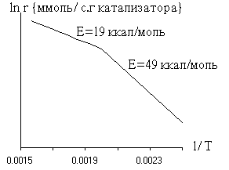
При температурах около 490о С наблюдали излом и энергия активации при высоких температурах была примерно в 2 раза меньше, чем при низких. Это могло бы свидетельствовать о переходе во внутри диффузионную область при высоких температурах, однако, тщательные кинетические исследования показали, что процесс не осложняется диффузией. Кинетика процесса описывается уравнением Борескова - Соколовой: где n = 0,8. Или r = kpO2 при малых значениях T и pSO3. Предположив, что основными будут реакции: SO2 + V2O5 = SO3 + V2O4 с быстро устанавливающимся равновесием (K = 2,3.10-8 exp(27200 {кал/моль}/ RT) и необратимая V2O4 + 1/2 O2 → V2O5, объясните опытные факты.
11. Шимулис, Грязнов и Черкашин изучали кинетику изомеризации аллилбензола на Pt пленках. Было установлено, что начальная скорость реакции прямо пропорциональна давлению реагента при температурах выше 500оС, а при более низких температурах реакция проходит по нулевому порядку. Были определены следующие значения константы скорости (k):
t,oC | 405 | 468 | 534 | 582 | 582 | 582 | 617 | 663 | 663 | 675 | 701 | 701
k | 0,28 | 0,42 | 0,79 | 3,10 | 2,88 | 2,86 | 8,2 | 23,1 | 23,0 | 39,8 | 78,2 | 82,3
Объясните температурную зависимость k. Учтите, что при температуре Хюттига (1/ 3 температуры плавления) начинается поверхностная подвижность атомов металла. Температура плавления Pt 1773,5 oC. Эффективная энергия активации (ЕТ) термического процесса равна 60 ккал/ моль.
12. На закиси меди окисление оксида углерода проходит при комнатных температурах, а на оксиде меди при 300o C и выше. В первом случае скорость процесса пропорциональна концентрации кислорода и не зависит от концентрации СО. Высокотемпературное окисление описывается кинетикой первого порядка по СО и не зависит от давления О2. Объясните опытные данные на основании следующих результатов изучения адсорбции:
при комнатной температуре поверхность почти полностью заполнена СО;
теплота адсорбции СО мала, поэтому мала его адсорбция при 300oC и
O2 вытесняет СО при адсорбции;
при низких температурах СО и О2 образуют поверхностный карбонат (ПК), сравнительно легко разрушающийся при добавлении СО;
при высоких температурах ПК медленно образуется непосредственно из СО, а
совместная адсорбция О2 и СО проходит быстро.
13. При окислении СО на платине (грань 111) обнаружили, что кинетика может быть описана механизмом Лэнгмюра - Хиншельвуда (ЛХ):
CO → COдас, O2 → 2 Oдас, COдас + Oдас → CO2
или механизмом Ридела - Или (РИ)
O2 → 2Oдас, CO + Oдас → CO2.
Адсорбционными измерениями была доказана диссоциативная адсорбция О2 на Pt. Для выбора кинетической схемы использовали метод релаксационной спектроскопии молекулярных пучков (РСМП). На поверхность, насыщенную диссоциировавшими молекулами кислорода, направляли пучок молекул СО и измеряли сигнал от десорбирующихся молекул СО2. На основании опытных данных были построены зависимости от времени опыта: времени жизни СО на поверхности (τ), скорости образования СО2 и мгновенной степени заполнения поверхности кислородом. Было показано, что время жизни адсорбированных молекул СО на поверхности ≈ 10 с. Результаты приведены на рисунке.
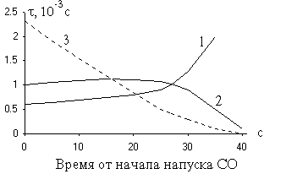
Кривая 1 соответствует времени жизни СО на поверхности (τ). С увеличением времени опыта его значение стремится к 10 с. Кривая 2 отвечает степени заполнения поверхности кислородом (1 на оси y отвечает Θ = 0, 25). Пунктир 3 отражает относительное изменение скорости образования СО2. Попробуйте сделать предположение о механизме окисления.

